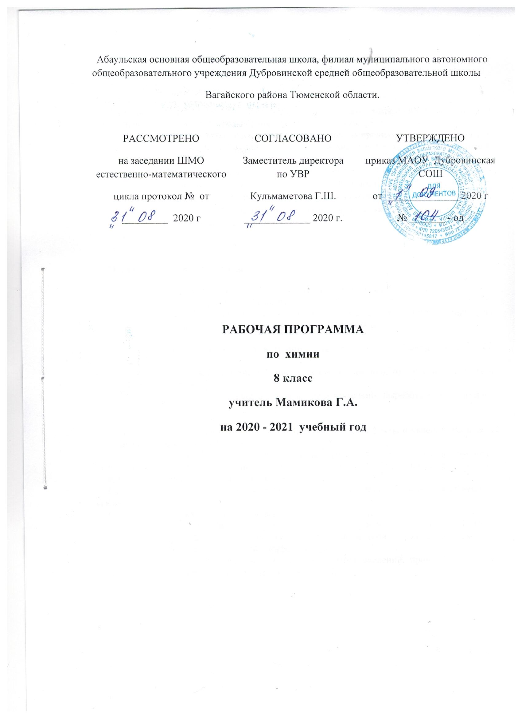

1.Планируемые результаты изучения предмета.

Личностные результаты:
Осознавать единство и целостность окружающего мира, возможности его познаваемости и объяснимости на основе достижений науки.
Постепенно выстраивать собственное целостное мировоззрение: осознавать потребность и готовность к самообразованию, в том числе и в рамках самостоятельной деятельности вне школы;
оценивать жизненные ситуации с точки зрения безопасного образа жизни и сохранения здоровья; оценивать экологический риск взаимоотношений человека и природы.Формировать экологическое мышление: умение оценивать свою деятельность и поступки других людей с точки зрения сохранения окружающей среды - гаранта жизни и благополучия людей на Земле.

Метапредметные результаты:
Самостоятельно обнаруживать и формулировать учебную проблему, определять цель учебной деятельности, выбирать тему проекта.
Выдвигать версии решения проблемы, осознавать конечный результат, выбирать из предложенных и искать самостоятельно средства достижения цели.

Составлять (индивидуально или в группе) план решения проблемы (выполнения проекта).
Работая по плану, сверять свои действия с целью и, при необходимости, исправлять ошибки самостоятельно.
В диалоге с учителем совершенствовать самостоятельно выработанные критерии оценки.

Анализировать, сравнивать, классифицировать и обобщать факты и явления. Выявлять причины и следствия простых явлений.
Осуществлять сравнение, сериацию и классификацию, самостоятельно выбирая основания и критерии для указанных логических операций; строить классификацию на основе дихотомического деления (на основе отрицания).
Строить логическое рассуждение, включающее установление причинно-следственных связей.
Создавать схематические модели с выделением существенных характеристик объекта.
Составлять тезисы, различные виды планов (простых, сложных и т.п.). Преобразовывать информацию из одного вида в другой (таблицу в текст и пр.).Вычитывать все уровни текстовой информации.
Уметь определять возможные источники необходимых сведений, производить поиск информации, анализировать и оценивать её достоверность.

Предметные результаты:
- определять роль различных веществ в природе и технике;- объяснять роль веществ в их круговороте.
– рассмотрение химических процессов:
- приводить примеры химических процессов в природе;- находить черты, свидетельствующие об общих признаках химических процессов и их различиях.
– использование химических знаний в быту:
– объяснять значение веществ в жизни и хозяйстве человека.
– объяснять мир с точки зрения химии:
– перечислять отличительные свойства химических веществ;
– различать основные химические процессы;
- определять основные классы неорганических веществ;
- понимать смысл химических терминов.
– овладение основами методов познания, характерных для естественных наук:
- характеризовать методы химической науки (наблюдение, сравнение, эксперимент, измерение) и их роль в познании природы;
- проводить химические опыты и эксперименты и объяснять их результаты.
– умение оценивать поведение человека с точки зрения химической безопасности по отношению к человеку и природе:
- использовать знания химии при соблюдении правил использования бытовых химических препаратов;
– различать опасные и безопасные вещества.

2.Содержание учебного предмета

Раздел 1. Основные понятия химии (уровень атомно-молекулярных представлений)
Предмет химии. Химия как часть естествознания. Вещества и их свойства. Чистые вещества и смеси. Методы познания в химии: наблюдение, эксперимент. Приемы безопасно работы с оборудованием и веществами. Строение пламени.
Чистые вещества и смеси. Способы очистки веществ: отстаивание, фильтрование, выпаривание, кристаллизация, дистилляция. Физические и химические явления. Химические реакции. Признаки химических реакций и условия возникновения и течения химических реакций.
Атомы, молекулы и ионы. Вещества молекулярного и немолекулярного строения. Кристаллические и аморфные вещества. Кристаллические решетки: ионная, атомная и молекулярная. Простые и сложные вещества. Химический элемент. Металлы и неметаллы. Атомная единица массы. Относительная атомная масса. Язык химии. Знаки химических элементов. Закон постоянства состава вещества. Химические формулы. Относительная молекулярная масса. Качественный и количественный состав вещества. Вычисления по химическим формулам. Массовая доля химического элемента в сложном веществе.
Валентность химических элементов. Определение валентности элементов по формулам бинарных соединений. Составление химических формул бинарных соединений по валентности.
Атомно – молекулярное учение. Закон сохранения массы веществ. Жизнь и деятельность М.В. Ломоносова. Химические уравнения. Типы химических реакций.
Кислород. Нахождение в природе. Получение кислорода в лаборатории и промышленности. Физические и химические свойства кислорода. Горение. Оксиды. Применение кислорода. Круговорот кислорода в природе. Озон, аллотропия кислорода. Воздух и его состав. Защита атмосферного воздуха от загрязнений.
Водород. Нахождение в природе. Получение водорода в лаборатории и промышленности. Физические и химические свойства водорода. Водород – восстановитель. Меры безопасности при работе с водородом. Применение водорода.
Вода. Методы определения состава воды – анализ и синтез. Физические свойства воды. Вода в природе и способы ее очистки. Аэрация воды. Химические свойства воды. Применение воды. Вода – растворитель. Растворимость веществ в воде. Массовая доля растворенного вещества.
Количественные отношения в химии. Количество вещества. Моль. Молярная масса. Закон Авогадро. Молярный объем газов. Относительная плотность газов. Объемные отношения газов при химических реакциях.
Важнейшие классы неорганических соединений. Оксиды: состав, классификация. Основные и кислотные оксиды. Номенклатура оксидов. Физические и химические свойства, получение и применение оксидов.
Гидроксиды. Классификация гидроксидов. Основания. Состав. Щелочи и нерастворимые основания. Номенклатура. Физические и химические свойства оснований. Реакция нейтрализации. Получение и применение оснований. Амфотерные оксиды и гидроксиды.
Кислоты. Состав. Классификация. Номенклатура. Физические и химические свойства кислот. Вытеснительный ряд металлов.
Соли. Состав. Классификация. Номенклатура. Физические свойства солей. Растворимость солей в воде. Химические свойства солей. Способы получения солей. Применение солей.
Генетическая связь между основными классами неорганических соединений.
Демонстрации. Ознакомление с образцами простых и сложных веществ. Способы очистки веществ: кристаллизация, дистилляция, хроматография. Опыты, подтверждающие закон сохранения массы веществ.
Получение и собирание кислорода методом вытеснения воздуха и воды. Определение состава воздуха. Коллекция нефти, каменного угля и продуктов их переработки.
Получение водорода в аппарате Кипа, проверка водорода на чистоту, горение водорода, собирание водорода методом вытеснения воздуха и воды.
Анализ воды. Синтез воды.
Знакомство с образцами оксидов, кислот, оснований и солей. Нейтрализация щёлочи кислотой в присутствии индикатора.
Лабораторные опыты. Рассмотрение веществ с различными физическими свойствами. Разделение смеси с помощью магнита. Примеры физических и химических явлений. Реакции, иллюстрирующие основные признаки характерных реакции. Разложение основного карбоната меди (II). Реакция замещения меди железом.
Ознакомление с образцами оксидов.
Взаимодействие водорода с оксидом меди (II).
Опыты, подтверждающие химические свойства кислот, оснований.
Практические работы
- Правила техники безопасности при работе в химическом кабинете. Ознакомление с лабораторным оборудованием.
- Очистка загрязнённой поваренной соли.
- Получение и свойства кислорода
- Получение водорода и изучение его свойств.
- Приготовление растворов солей с определённой массовой долей растворённого вещества.
- Решение экспериментальных задач по теме «Основные классы неорганических соединений».
Расчетные задачи:
Вычисление относительной молекулярной массы вещества по формуле. Вычисление массовой доли элемента в химическом соединении. Установление простейшей формулы вещества по массовым долям элементов.
Нахождение массовой доли растворённого вещества в растворе. Вычисление массы растворённого вещества и воды для приготовления раствора определённой концентрации.
Объёмные отношения газов при химических реакциях.
Вычисления по химическим уравнениям массы, объёма и количества вещества одного из продуктов реакции по массе исходного вещества, объёму или количеству вещества, содержащего определённую долю примесей.
Раздел 2. Периодический закон и периодическая система химических элементов Д.И. Менделеева. Строение атома.
Первые попытки классификации химических элементов. Понятие о группах сходных элементов. Естественные семейства щелочных металлов и галогенов. Благородные газы. Периодический закон Д.И.Менделеева. Периодическая система как естественно – научное классификация химических элементов. Табличная форма представления классификации химических элементов. Структура таблицы «Периодическая система химических элементов Д.И. Менделеева» (короткая форма): А- и Б- группы, периоды. Физический смысл порядкового элемента, номера периода, номера группы (для элементов А-групп).
Строение атома: ядро и электронная оболочка. Состав атомных ядер: протоны и нейтроны. Изотопы. Заряд атомного ядра, массовое число, относительная атомная масса. Современная формулировка понятия «химический элемент».
Электронная оболочка атома: понятие об энергетическом уровне (электронном слое), его ёмкости. Заполнение электронных слоев у атомов элементов первого – третьего периодов. Современная формулировка периодического закона.
Значение периодического закона. Научные достижения Д.И. Менделеева: исправление относительных атомных масс, предсказание существования неоткрытых элементов, перестановки химических элементов в периодической системе. Жизнь и деятельность Д.И. Менделеева.
Демонстрации:
Физические свойства щелочных металлов. Взаимодействие оксидов натрия, магния, фосфора, серы с водой, исследование свойств полученных продуктов. Взаимодействие натрия и калия с водой. Физические свойства галогенов. Взаимодействие алюминия с хлором, бромом и йодом.

Раздел 3. Строение вещества.
Электроотрицательность химических элементов. Основные виды химической связи: ковалентная неполярная, ковалентная полярная, ионная. Валентность элементов в свете электронной теории. Степень окисления. Правила определения степеней окисления элементов.
Демонстрации:
Сопоставление физико-химических свойств соединений с ковалентными и ионными связями.

3. Тематическое планирование с указанием количества часов, отводимых на освоение каждой темы

№ | Содержание | Количество часов
1 | Раздел 1. Основные понятия химии (уровень атомно-молекулярных представлений) | 53
2 | Раздел 2. Периодический закон и периодическая система химических элементов Д.И. Менделеева. Строение атома. | 7
3 | Раздел 3. Строение вещества. | 8
4 | Всего | 68

